特征工程概述
“数据决定了机器学习的上限，而算法只是尽可能逼近这个上限”，这里的数据指的就是经过特征工程得到的数据。特征工程指的是把原始数据转变为模型的训练数据的过程，它的目的就是获取更好的训练数据特征，使得机器学习模型逼近这个上限。特征工程能使得模型的性能得到提升，有时甚至在简单的模型上也能取得不错的效果。特征工程在机器学习中占有非常重要的作用，一般认为括特征构建、特征提取、特征选择三个部分。
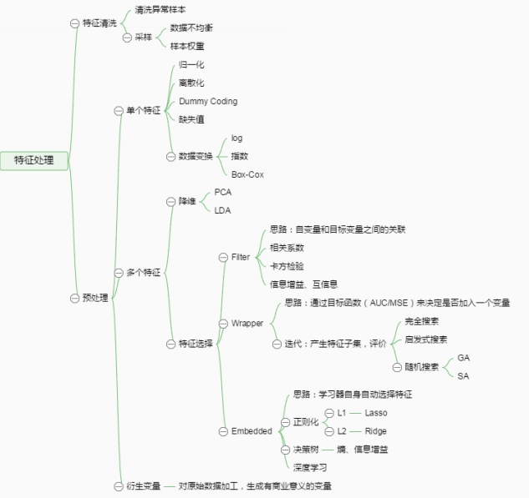
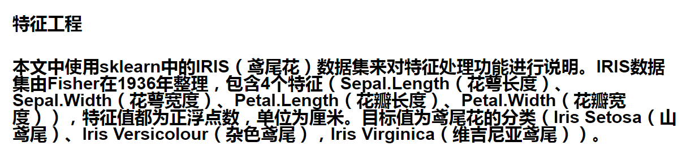
- 导入IRIS数据集
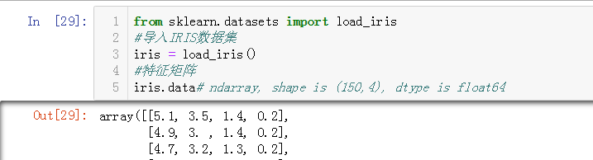
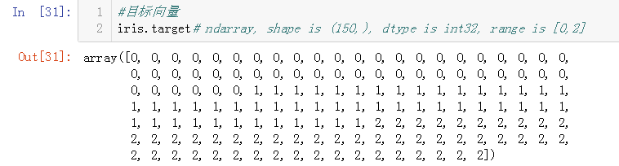
2 数据预处理

2.1.1 标准化
标准化需要计算特征的均值和标准差，公式表达为：
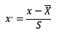
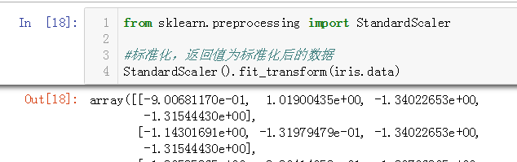

2.1.2 区间缩放法
区间缩放法的思路有多种，常见的一种为利用两个最值进行缩放，公式表达为：
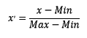
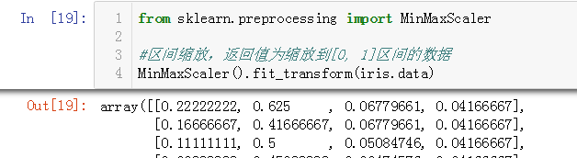

2.1.3 标准化与归一化的区别
简单来说，标准化是依照特征矩阵的列处理数据，其通过求z-score的方法，将样本的特征值转换到同一量纲下。归一化是依照特征矩阵的行处理数据，其目的在于样本向量在点乘运算或其他核函数计算相似性时，拥有统一的标准，也就是说都转化为“单位向量”。规则为l2的归一化公式如下：
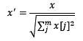
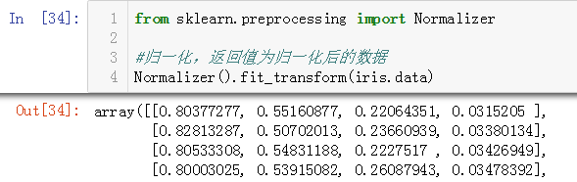

2.2 对定量特征二值化
定量特征二值化的核心在于设定一个阈值，大于阈值的赋值为1，小于等于阈值的赋值为0，公式表达如下：
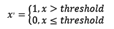

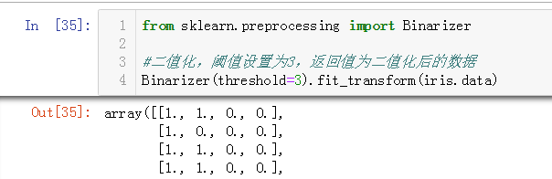

2.3 对定性特征哑编码
由于IRIS数据集的特征皆为定量特征，故使用其目标值进行哑编码（实际上是不需要的）。使用preproccessing库的OneHotEncoder类对数据进行哑编码的代码如下
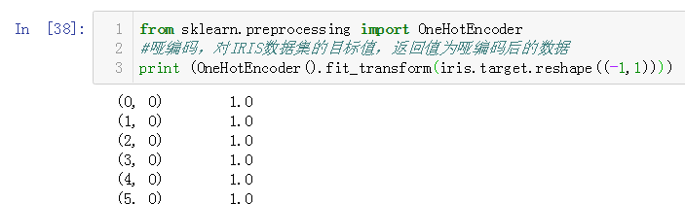

2.4 缺失值计算
由于IRIS数据集没有缺失值，故对数据集新增一个样本，4个特征均赋值为NaN，表示数据缺失。
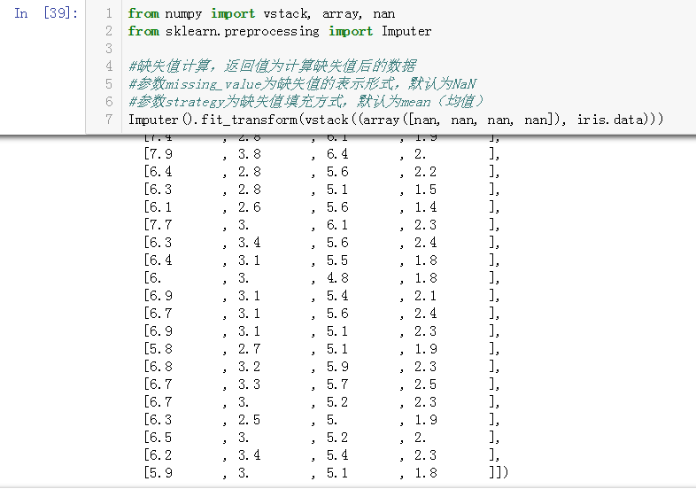

2.5 数据变换
常见的数据变换有基于多项式的、基于指数函数的、基于对数函数的。4个特征，度为2的多项式转换公式如下：
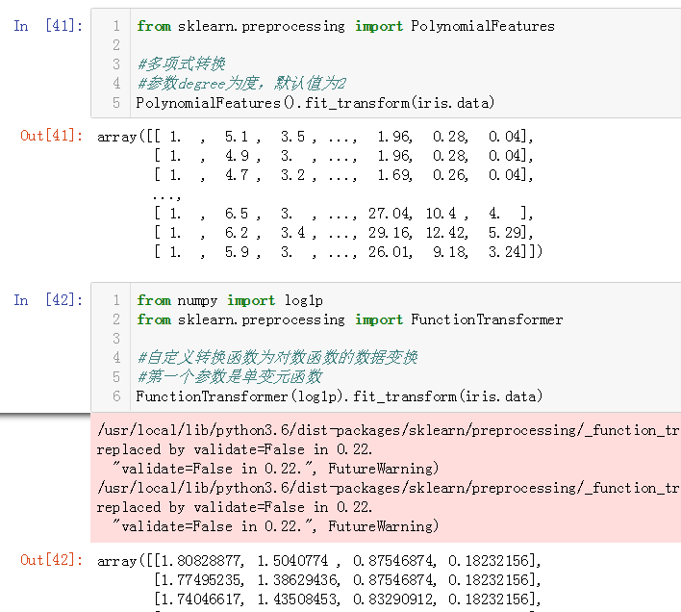
基于单变元函数的数据变换可以使用一个统一的方式完成，使用preproccessing库的FunctionTransformer对数据进行对数函数转换。
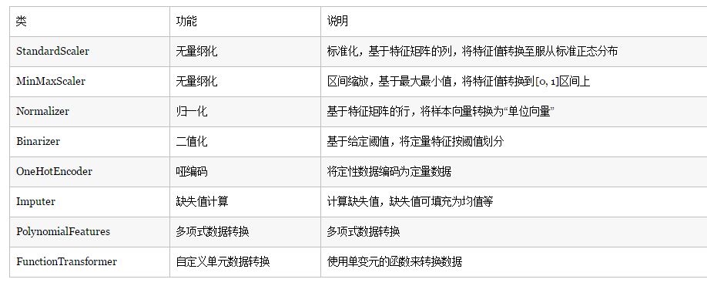

3 特征选择
当数据预处理完成后，我们需要选择有意义的特征输入机器学习的算法和模型进行训练。通常来说，从两个方面考虑来选择特征：
1、特征是否发散：如果一个特征不发散，例如方差接近于0，也就是说样本在这个特征上基本上没有差异，这个特征对于样本的区分并没有什么用。
2、特征与目标的相关性：这点比较显见，与目标相关性高的特征，应当优选选择。除方差法外，本文介绍的其他方法均从相关性考虑。
根据特征选择的形式又可以将特征选择方法分为3种：
1、Filter：过滤法，按照发散性或者相关性对各个特征进行评分，设定阈值或者待选择阈值的个数，选择特征。
2、Wrapper：包装法，根据目标函数（通常是预测效果评分），每次选择若干特征，或者排除若干特征。
3、Embedded：嵌入法，先使用某些机器学习的算法和模型进行训练，得到各个特征的权值系数，根据系数从大到小选择特征。类似于Filter方法，但是是通过训练来确定特征的优劣。
我们使用sklearn中的feature_selection库来进行特征选择。

3.1 Filter

3.1.1 方差选择法
使用方差选择法，先要计算各个特征的方差，然后根据阈值，选择方差大于阈值的特征。使用feature_selection库的VarianceThreshold类来选择特征的代码如下：
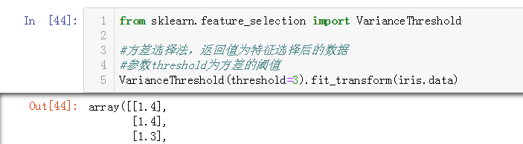

3.1.2 相关系数法
使用相关系数法，先要计算各个特征对目标值的相关系数以及相关系数的P值。
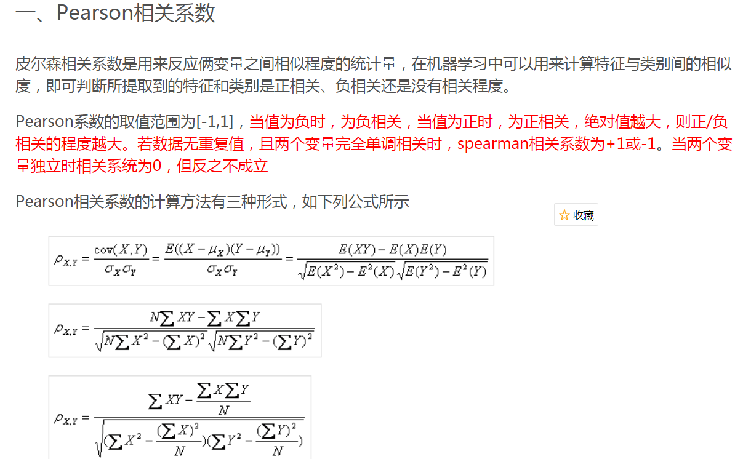
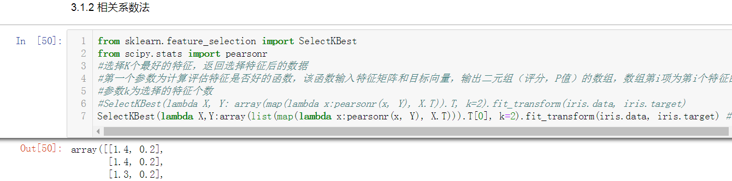

3.1.3 卡方检验
经典的卡方检验是检验定性自变量对定性因变量的相关性。假设自变量有N种取值，因变量有M种取值，考虑自变量等于i且因变量等于j的样本频数的观察值与期望的差距，构建统计量：
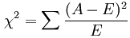
这个统计量的含义简而言之就是自变量对因变量的相关性。
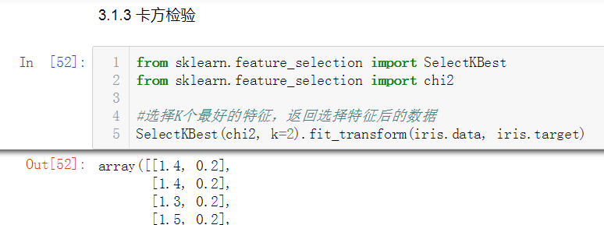

3.1.4 互信息法
经典的互信息也是评价定性自变量对定性因变量的相关性的，互信息计算公式如下：
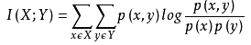
为了处理定量数据，最大信息系数法被提出，使用feature_selection库的SelectKBest类结合最大信息系数法来选择特征的代码如下：
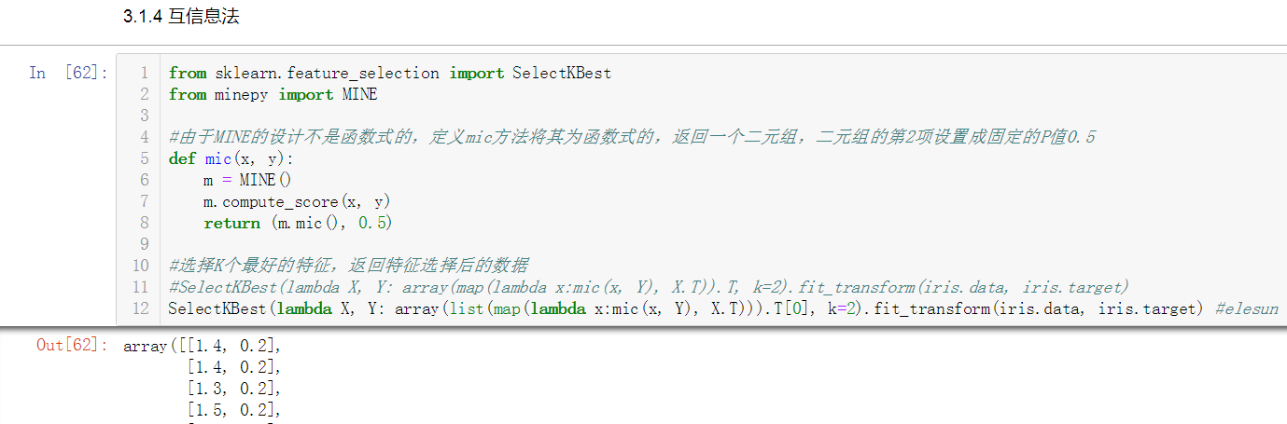

3.2 Wrapper

3.2.1 递归特征消除法
递归消除特征法使用一个基模型来进行多轮训练，每轮训练后，消除若干权值系数的特征，再基于新的特征集进行下一轮训练。使用feature_selection库的RFE类来选择特征的代码如下：
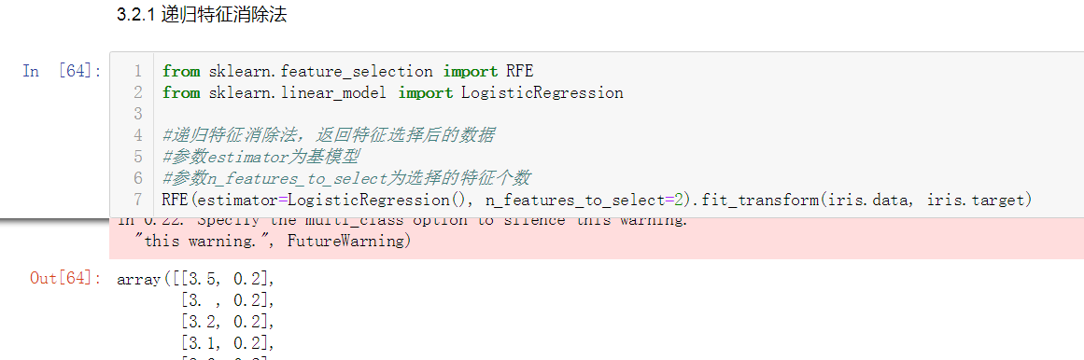

3.3 Embedded

3.3.1 基于惩罚项的特征选择法
使用带惩罚项的基模型，除了筛选出特征外，同时也进行了降维。使用feature_selection库的SelectFromModel类结合带L1惩罚项的逻辑回归模型，来选择特征的代码如下
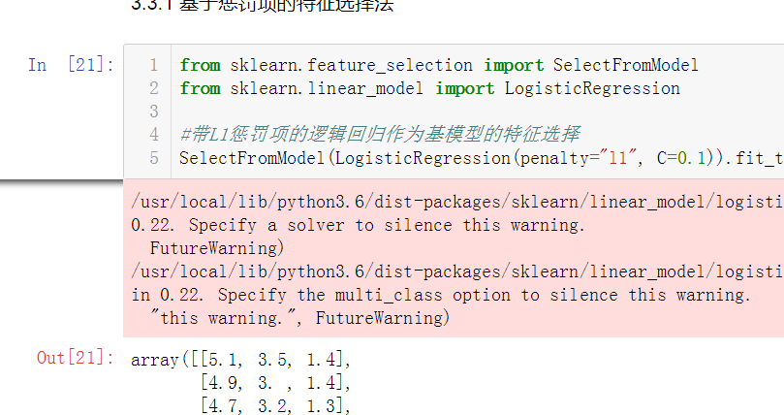
L1惩罚项降维的原理在于保留多个对目标值具有同等相关性的特征中的一个，所以没选到的特征不代表不重要。故，可结合L2惩罚项来优化。具体操作为：若一个特征在L1中的权值为1，选择在L2中权值差别不大且在L1中权值为0的特征构成同类集合，将这一集合中的特征平分L1中的权值，故需要构建一个新的逻辑回归模型。
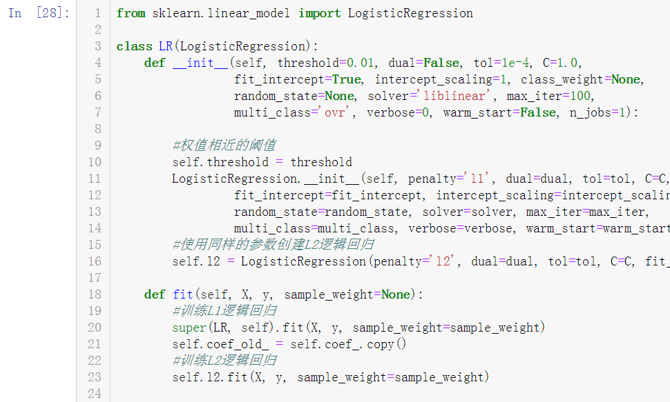
使用feature_selection库的SelectFromModel类结合带L1以及L2惩罚项的逻辑回归模型，来选择特征的代码如下：
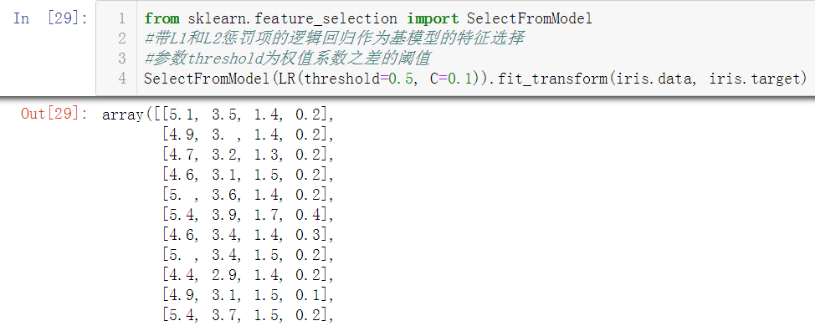

3.3.2 基于树模型的特征选择法
树模型中GBDT也可用来作为基模型进行特征选择，使用feature_selection库的SelectFromModel类结合GBDT模型，来选择特征的代码如下：
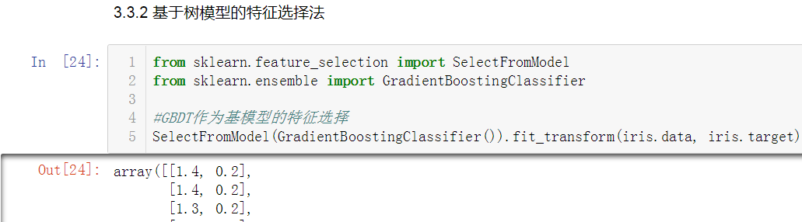

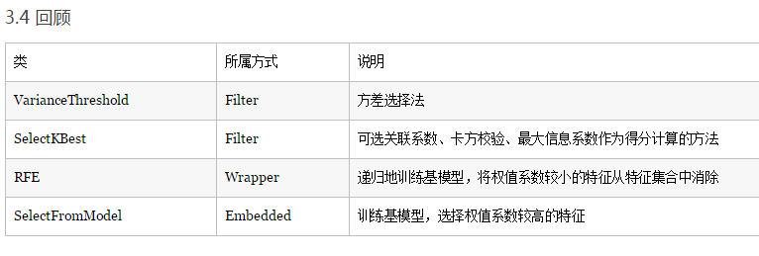

4 降维
当特征选择完成后，可以直接训练模型了，但是可能由于特征矩阵过大，导致计算量大，训练时间长的问题，因此降低特征矩阵维度也是必不可少的。常见的降维方法除了以上提到的基于L1惩罚项的模型以外，另外还有主成分分析法（PCA）和线性判别分析（LDA），线性判别分析本身也是一个分类模型。PCA和LDA有很多的相似点，其本质是要将原始的样本映射到维度更低的样本空间中，但是PCA和LDA的映射目标不一样：PCA是为了让映射后的样本具有最大的发散性；而LDA是为了让映射后的样本有最好的分类性能。所以说PCA是一种无监督的降维方法，而LDA是一种有监督的降维方法。

4.1 主成分分析法（PCA）
使用decomposition库的PCA类选择特征的代码如下：
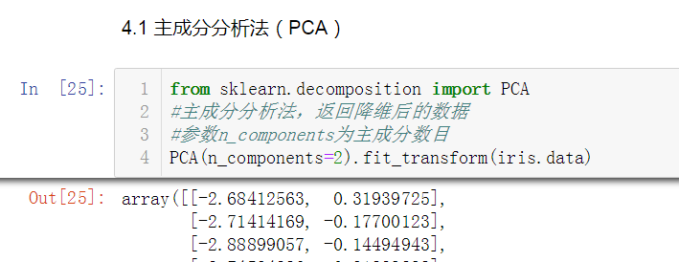

4.2 线性判别分析法（LDA）
使用lda库的LDA类选择特征的代码如下：
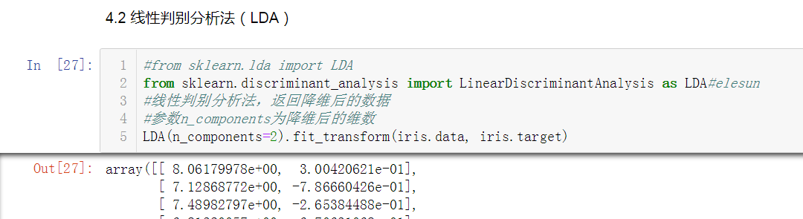

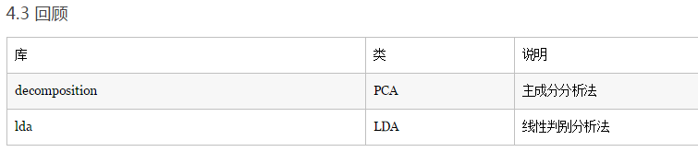

http://103.254.67.181:10009/notebooks/Feature_Engineering_sklearn_IRIS.ipynb

参考：
https://www.cnblogs.com/wxquare/p/5484636.html
https://blog.csdn.net/weishiym/article/details/79629329
https://blog.csdn.net/qq_39521554/article/details/78877505

问题：
ModuleNotFoundError: No module named 'minepy'
root@f66db6d10957:~# pip3 install minepy

TypeError: float() argument must be a string or a number, not 'map'

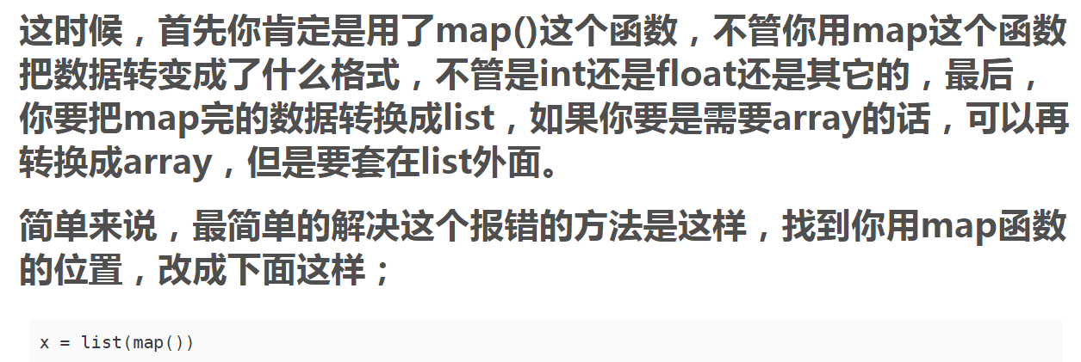
https://blog.csdn.net/shangxiaqiusuo1/article/details/84336339?tdsourcetag=s_pcqq_aiomsg
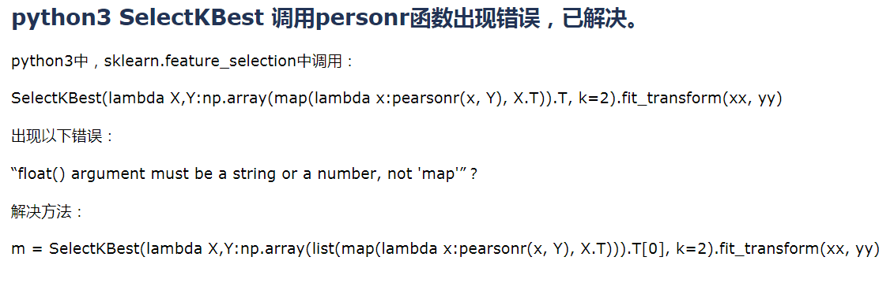
https://www.cnblogs.com/nika/p/7592876.html

ModuleNotFoundError: No module named 'sklearn.lda'

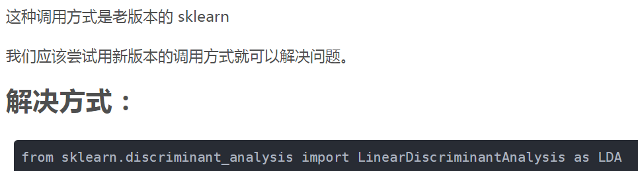
https://blog.csdn.net/a2099948768/article/details/82492399?tdsourcetag=s_pcqq_aiomsg

